架构说明
采用Struts2+Spring+Hibernate组合架构，Struts2负责页面逻辑，Spring负责事务管理和bean管理及对其它第三方服务的支持，Hibernate负责ORM的实现。页面可采用JSTL+Struts2标签。
项目采用Maven的标准目录结构，通过Svn+Maven+Continuum集成环境实现项目自动构建。Maven作为项目测试、编译、打包、部署、安装及对依赖包的管理工具。Svn作为项目版本控制工具。
对项目的目录结构、文件存放、代码风格进行了统一定义，各开发人员务必遵守约定。
*项目中的所有带有“projectname”的要求用相应的项目名进行替换
- Maven标准目录结构
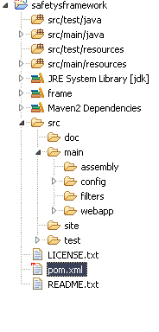
包 | 说明
LICENSE.txt | 项目的许可声明
README.txt | 项目的安装、运行等的相关说明
pom.xml | Maven2的配置文件
src/main/ java | 应用程序源代码目录
src/main/resources | 应用程序资源文件目录
src/main/filters | 资源过滤文件目录
src/main/assembly | 装配描述文件目录（制作发行包zip、tar.gz、jar等）http://maven.apache.org/plugins/maven-assembly-plugin/
src/main/ config | 配置文件目录,发行包或打包时不包括此目录
src/main/webapp | Web程序主目录
src/doc | 项目文档目录，如安装手册
src/site | Maven2生成的站点信息目录
src/test/java | 测试源代码目录
src/test/resources | 测试资源文件目录
- 应用程序目录结构
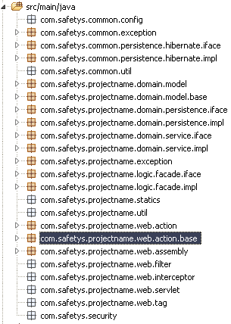
注：package可以根据需要进行增加
包 | 说明
com.safetys.common | 安生公共类包主目录（以后会以jar形式提供）
com.safetys.common.exception | 异常类类包，为默认实现，各项目可以根据需要继承此类，并重写相关方法
com.safetys.common.persistence.hibernate.iface | 持久化层hibernate接口类包，各项目通过此接口统一对数据库持久化操作
com.safetys.common.persistence.hibernate.impl | 以上接口的实现
com.safetys.common.util | 工具类类包
com.safetys.projectname | 项目类包主目录, 用相应项目名替换projectname
com.safetys.projectname.domain.model.base | 域对象模型基类
com.safetys.projectname.domain.model | 域对象模型类包（hibernate），各对象模型字段属性务必跟数据库表字段相对应，但可以增加相应的方法，如isLogin()，对多个字段属性封装操作
com.safetys.projectname.domain.persistence.iface | 提供持久层的调用接口
com.safetys.projectname.domain.persistence.impl | 以上接口的实现
com.safetys.projectname.domain.service.iface | 提供服务层的调用接口，此服务层与持久层并列，但不跟数据库相关，如邮件服务
com.safetys.projectname.domain.service.impl | 以上接口的实现
com.safetys.projectname.exception | 异常类包，可对公共异常类进行扩展或重写
com.safetys.projectname.facade.iface | 对服务层和持久层的多个调用由门面来协调，使web层调用得以简化，而不需要关心其它信息，此为接口类包
com.safetys.projectname.facade.impl | 以上接口的实现
com.safetys.projectname.web.action.base | webwork的action基类类包
com.safetys.projectname.web.action | webwork的action类包，继承以上基类
com.safetys.projectname.web.filter | 自定义过滤器类包
com.safetys.projectname.web.intercepter | Spring的自定义拦截器类包
com.safetys.projectname.web.listener | 自定义监听器类包
com.safetys.projectname.web.servlet | 自定义servlet类包
com.safetys.projectname.web.tag | 自定义标签类包
com.safetys.projectname.web.object | web中自定义对象包
com.safetys.projectname.statics | 静态类类包
com.safetys.projectname.util | 工具类类包
- 错误页面
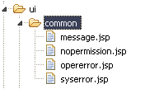
文件 | 说明
Message.jsp | 用户操作相关信息提示,信息写在属性文件中
Nopermission.jsp | 没有操作权限提示页面
Opererror.jsp | 非法用户操作提示页面
Syserror.jsp | 系统发生错误提示页面
- 资源文件
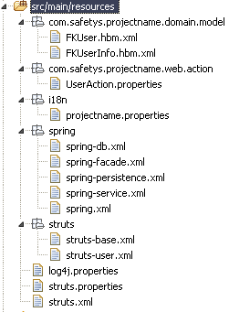
包/文件 | 说明
Com.safetys.projectname.domain.model | Hibernate映射文件包，包名称必须跟java的域模型对象所在的包对应
Com.safetys.projectname.web.action | 对应action的属性文件配置包
I18N | 国际化资源文件包
spring | Spring的bean配置文件包，要求各层bean分开配置，同时每个开发人员也可以分开配置，减少冲突如spring-façade-lvyl.xml
struts | Struts2的action配置包
- 其它
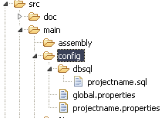
Src/main/config文件夹不在发行包清单中，Src/main/config/dbsql目录为项目对应的数据库初始化脚本（必须），global.properties文件为生产环境中所有项目的公共配置文件，projectname.properties（projectname用相应项目名替换）为当前项目的配置文件

